TP2 :

1. **Pour installer Node.js :**

-Rendez-vous sur le site officiel : <https://nodejs.org/fr/download/>

Télécharger la version adéquate par rapport à votre ordinateur. (La version LTS de Node est pour l’utilisation en entreprise, alors que la dernière version est la dernière version stable de Node.js)

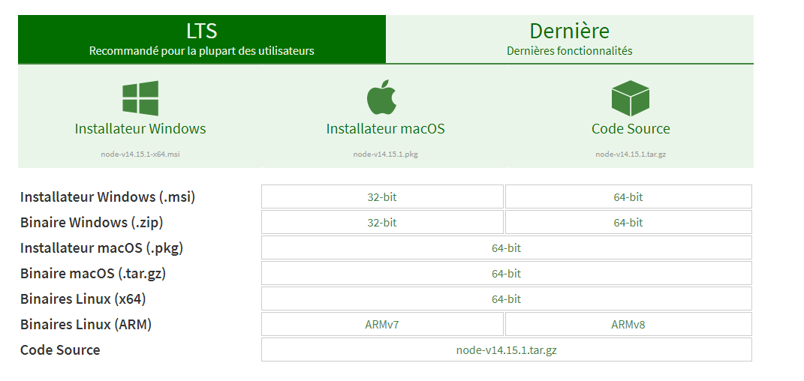

-Après avoir accepté les étapes de la licence, le programme d’installation vous propose de choisir vos fonctionnalités et leur méthode d’installation, cliquez sur Next.

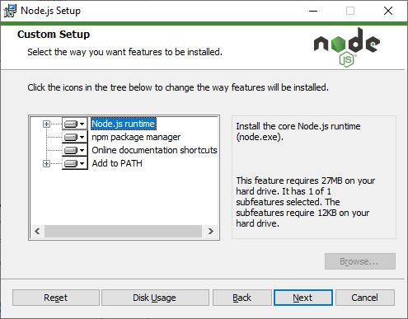

Après l’installation des dépendances de Node.js sur Windows, vous obtiendrez cette fenêtre de fin d’installation.

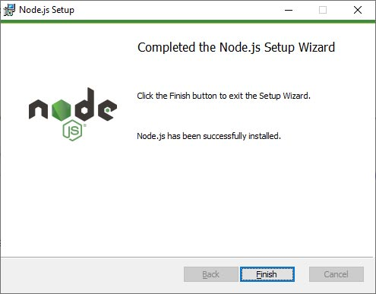

**Pour vérifier que npm est bien installé :**

Pour confirmer que npm est bien installer avec Node.js, il faut effectuer la commande, il vous dira la version de votre npm :



**Pour installer yarn :**

-Rendez-vous sur le site officiel et installer le : <https://classic.yarnpkg.com/en/docs/install#windows-stable>

-Le programme d’installation se lance, cliquez sur Next:

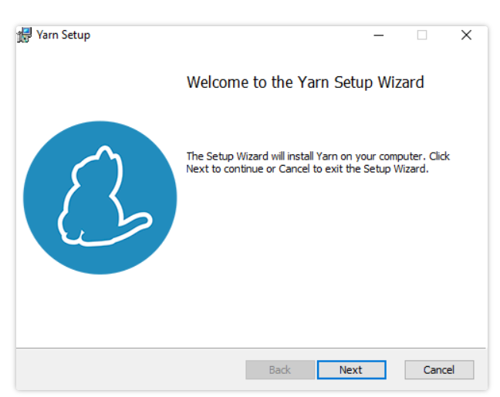

-Acceptez le contrat de licence, puis cliquez sur Next

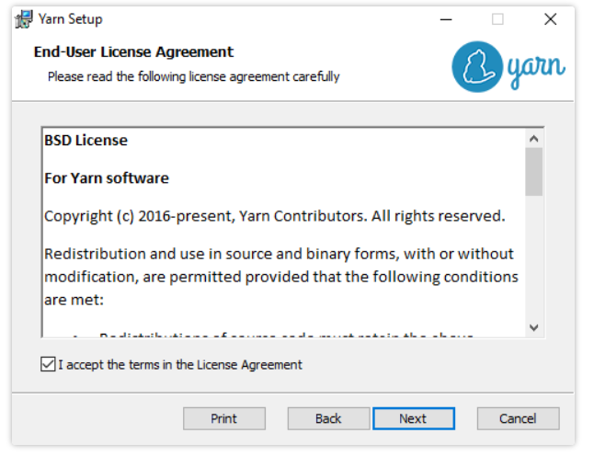

-Cliquez sur Installer

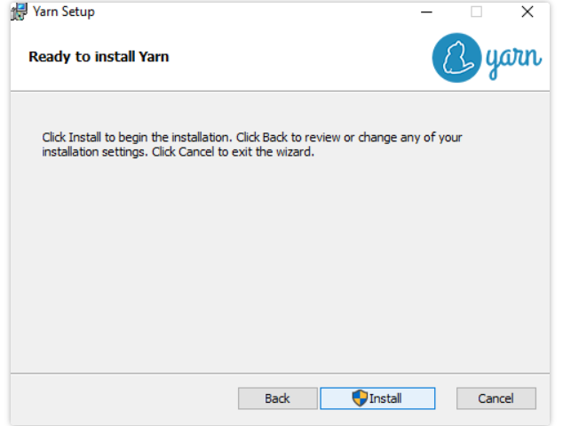

-Cliquez sur Terminer, pour finir :

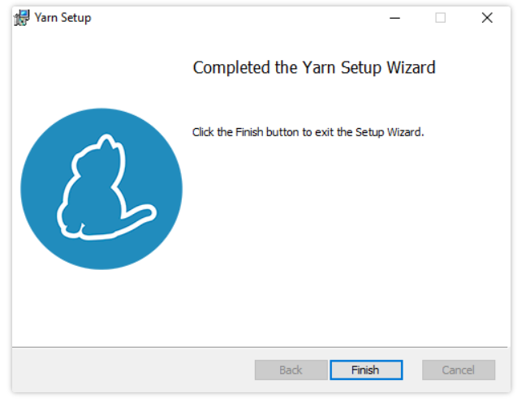

1. npx create-react-app "nom de l’app”
2. Je préfère npm, parce que je suis habitué à ce système et que je le trouve plus simple.